3 august 2020

RAPORT ZILNIC

Calificativ:  NEUTRU | Jurnalul de seară | Digi24-22:00
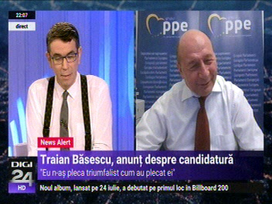 | În cadrul emisiunii „Jurnalul de seară” de pe postul Digi24, s-au discutat următoarele subiecte:  - Traian Băsescu, europarlamentar PMP, spune că RADET-ul este o mare problemă a Capitalei, şi financiară şi tehnică, şi că RADET-ul nu poate fi revitalizat, dar având în vedere că Bucureştiul este contorizat pe scară de bloc şi cele 756 de puncte termice sunt automatizate, ar trebui ca în spatele punctelor termice să fie construite centrale de cvartal, iar în acest fel poate fi rezolvată problema termoficării.

Calificativ:  NEUTRU | Legile puterii | RealitateaPlus-21:00
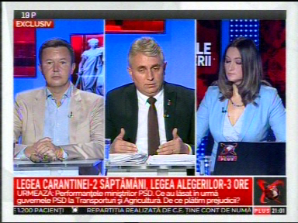 | În cadrul emisiunii „Legile puterii ” de pe postul RealitateaPlus, s-au discutat următoarele subiecte:  - Lucian Bode, ministrul Transporturilor, spune că în timpul celor 2 luni de stare de urgenţă, alături de sistemul energetic şi de sistemul bancar, transportul mărfurilor a fost vital pentru funcţionarea economiei.  - Lucian Bode mai spune că proiectele de infrastructură sunt îngreunate de relaţia proastă dintre instituţiile avizatoare. Acesta mai spune că Electrica în România construieşte autostrăzi şi că pe Sebeş-Turda, de 4 ani, este aşteptat un aviz pentru a putea fi relocaţi 4 stâlpi de electricitate pentru a construi un pasaj acolo şi a continua lucrările.

